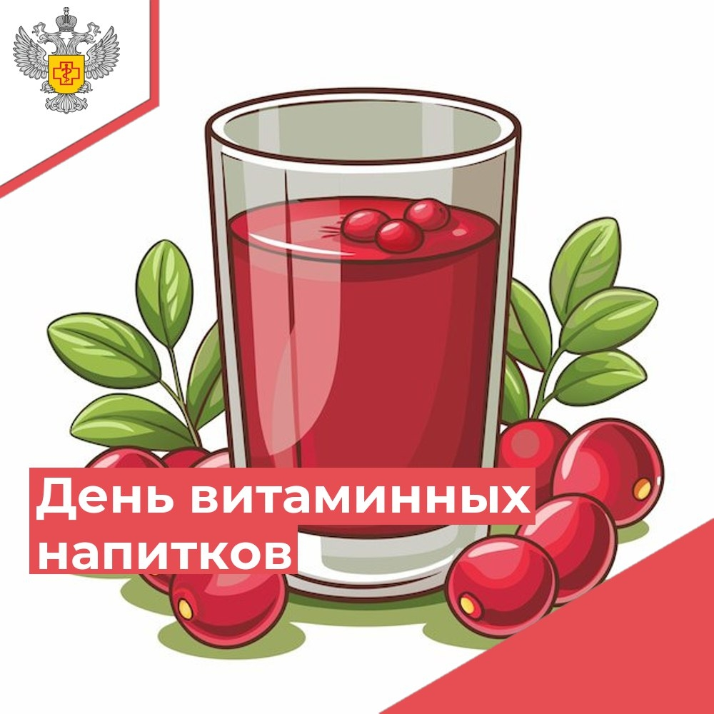
Именно зимой наш организм серьезно страдает от нехватки витаминов, это связано с особенностями питания, дефицитом солнечного света, холодом.
🧃Витаминные напитки — мощное оружие против вирусов. Главный секрет действия напитков заключается в обилии витаминов и антиоксидантов. К витаминным напиткам относятся соки, морсы, компоты, чаи, отвары, настои. Их вкус можно изменять, подстраивая под собственные предпочтения и потребности. Для этого в напитки добавляется сахар и различные пряности, например, корица и гвоздика. Сахар можно заменить мёдом, но в этом случае его добавляют не в горячую жидкость, а в остывшую.
Для приготовления витаминных напитков используют различные ягоды, плоды, овощи и травы. Часто задействуют и корнеплоды, например, имбирь. Он особенно эффективен в борьбе с простудными заболеваниями, так как обладает отхаркивающим действием, уменьшает боль в горле и снижает температуру.
Очень полезны для иммунитета зеленые соки. Их можно готовить из сельдерея, шпината, капусты или яблок. Овощной сок можно разбавлять фруктовым — так вкус будет более приятным.
Берегите своё здоровье и питайтесь правильно! #УправлениеРоспотребнадзорапоТверскойобласти #санпросвет

